

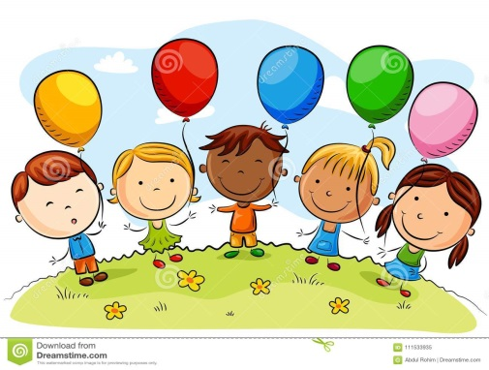

ROTINA DO INTEGRAL

QUINTA- FEIRA 07/05/2020



**HORA DA CANÇÃO**

* Iniciar a aula com a história Os Patinhos Lindos e os Ovos de Ouro.(Edy Lima). (Vídeo no blog)
* Atividade Números e quantidades. (Vídeo no blog)

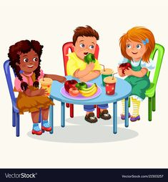 **HORA DO CAFÉ DA MANHÃ.**

Momento muito especial para as crianças.

É uma das principais refeições para o desenvolvimento da criança, por

isso deixamos a criança bem à vontade damos o tempo necessário para comer todo o lanche enviado pela família.

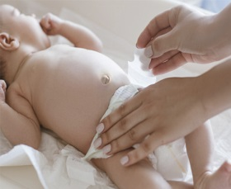

**Troca de Fralda**

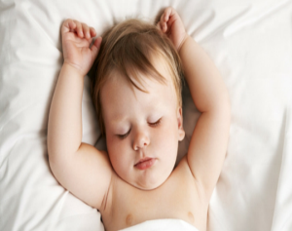

**Soninho**

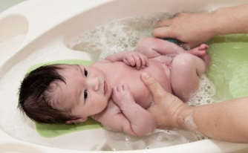

**Banho**

* Almoço
* Escovação e troca da fralda.
* Música Cinco patinhos foram passear.
* Troca de turno.

***ROTINA DAS CRIANÇAS MAIORES.***

* Momento da tarefa de casa. (Quem não tem tarefa de casa, brinca com massinha ou desenho livre).
* Atividade Números e quantidades.
* Música Cinco patinhos foram passear.
* Banho
* Almoço
* Escovação
* Para os maiores momento do soninho.
* Troca de turno.

